Miércoles
24
de Marzo

Primero de Primaria
Inglés
(ciclo I)
Reconoce su belleza

Aprendizaje esperado: Explora libros de cuentos.

Énfasis: Escucha la lectura de libros de cuentos infantiles.

¿Qué vamos a aprender?

En esta sesión explorarás cuentos infantiles.

Are you ready to start the class? | ¿Estas listo para comenzar con la clase?
Do you remember what story I told you last class? | ¿Recuerdas la historia que te conté en la última clase?
Yes, the late of Goldilocks | Si, el cuento de Ricitos de Oro.
Do you remember the characters of the story? | ¿Recuerdas los personajes de la historia?
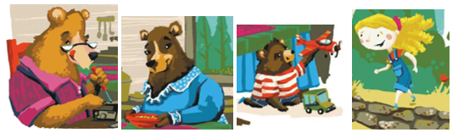
https://libros.conaliteg.gob.mx/20/P2LEA.htm?#page/122

Now I am going to ask for your help to finish a few sentences. | Ahora voy a pedir tu ayuda para termina unas oraciones.
When Papa Bear realized someone had tasted his food, he felt… | Cuando Papá Oso se dio cuenta de que alguien había probado su comida se sintió
¡Angry! | ¡Enojado!
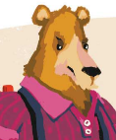
https://libros.conaliteg.gob.mx/20/P2LEA.htm?#page/126

When Baby Bear saw that someone had broken his chair, he felt… | Cuando vio que alguien había roto su silla, Bebé Oso se sintió…
Sad! | ¡Triste!
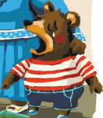
https://libros.conaliteg.gob.mx/20/P2LEA.htm?#page/126

When Goldilocks saw that the small bed was the perfect size for her, she felt… | Cuando vio que la cama pequeña era del tamaño perfecto para ella, Ricitos de Oro se sintió.
Happy! | ¡Feliz!
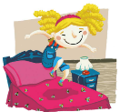
https://libros.conaliteg.gob.mx/20/P2LEA.htm?#page/125

Procura repasan los enunciados haciendo hincapié en las respuestas. No olvides que sad, happy y angry son sentimientos.

¿Qué hacemos?

Would you like to know another story? | ¿Te gustaría escuchar otro cuento?
Great! | ¡Grandioso!

Pero antes de pasar al siguiente cuento, conoce las partes de un libro.

This is a book. | Éste es un libro.
https://www.freepik.es/vector-premium/diseno-conceptual-educacion-infantil_7156539.htm#page=1&query=libro%20abierto&position=6

This is the front cover | Ésta es la portada.

This is the back cover. | Ésta es la contraportada.
https://www.freepik.es/vector-premium/diseno-conceptual-educacion-infantil_7156539.htm#page=1&query=libro&position=44

This is the spine. | Éste es el lomo.
This is the title | Éste es el título
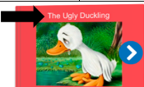
https://www.storyjumper.com/book/read/10207662/The-Ugly-Duckling#

This is the illustration | Ésta es la ilustración
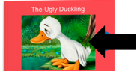

This is the page | Ésta es la página.
https://www.freepik.es/vector-gratis/conjunto-libro-sobre-fondo-blanco_4382366.htm#page=1&query=libro%20abierto&position=1

Now, it’s time to know the characters of the story. | Ahora es tiempo de conocer a los personajes del cuento.
The Ugly Duckling | El patito feo
Mother Duck | Mamá pato
Ducklings | Patitos
Old woman | Una anciana
Hen | Gallina
Cat | Gato
Peasant | Campesino
Swan queen | La reina cisne
Read the story | Lee el cuento

Es una versión adaptada del cuento: El patito feo del autor: Hans Christian Andersen

A little duckling was very sad because he thought that he was ugly. | Un patito estaba muy triste porque pensaba que era feo.
His sisters and brothers did not want to play with him. | Sus hermanas y hermanos no querían jugar con él.
One day, he saw his reflection in the water and said “I am ugly” | Un día vio su reflejo en el agua y dijo: “soy feo”
He decided to leave home. | Decidió irse de casa.
The ugly duckling walked through the forest; suddenly he saw a cabin. | El patito feo caminó por el bosque; de repente vio una casa.
He saw an old woman that lived with a hen and a cat and decided to stay with them. | Vio a una mujer mayor con una gallina y un gato y decidió quedarse con ellos.
But he was not happy and soon left. | Pero no era feliz y pronto se fue.
Winter came. A peasant took the duckling to his house with his wife and children. | Llegó el invierno. Un campesino se lo llevó a su casa con su esposa y sus niños.
But the duckling was afraid of the children and ran away. | Pero el patito feo tenía miedo de los niños y se fue.
Finally, spring arrived. | Finalmente llegó la primavera.
One day, the duckling saw a beautiful female swan swimming nearby. | Un día el patito vio a una hermosa cisne hembra.
She was the swan queen. | Era la reina cisne.
But the duckling remembered that he was ugly and felt ashamed. | Pero el patito recordó que era feo y se sintió avergonzado.
So, he bent his neck to hide his face and then, he saw his own reflection in the water. | Por lo tanto, se agachó para esconder su cara y al hacerlo, vio su propio reflejo en el agua.
He was surprised because he was not an ugly duckling anymore. | Se sorprendió porque ya no era un patito feo.
He was now a handsome young swan. | Ahora era un guapo cisne joven.
He was never really a duckling; he had always been a swan. | Nunca fue un patito, siempre había sido un cisne.
That was the reason he was different from the other ducklings. | Esa era la razón por la que era diferente a los otros patitos.
Sometime later, he married the beautiful Swan Queen and they were very happy. | Tiempo después, se casó con la hermosa reina cisne y fueron muy felices.
The end | Fin.

Did you like the story? | ¿Te gustó el cuento?

Realiza la siguiente actividad relacionada con el cuento. Coloca estas imágenes en el orden correcto.

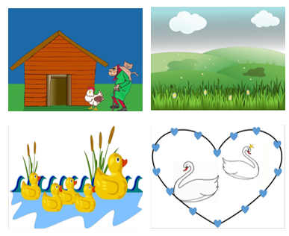
Los momentos representados son:

Finally, spring arrived. | Finalmente llegó la primavera.
He saw an old woman that lived with a hen and a cat. | Vio a una mujer mayor con una gallina y un gato.
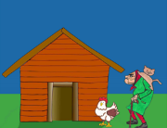

And he married the beautiful swan queen | Se casó con la hermosa reina cisne
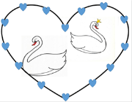

His brothers and sister didn´t want to play with him. | Sus hermanas y hermanos no querían jugar con él.
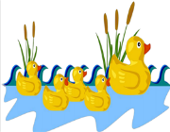

Do you remember the feelings of the characters of both the story of Goldilocks and the story of The ugly duckling? | ¿Recuerdas los sentimientos de los personajes de los cuentos Ricitos de Oro y El patito feo?

Relaciona a algunos de los personajes con algunas de sus emociones expresadas en los cuentos.
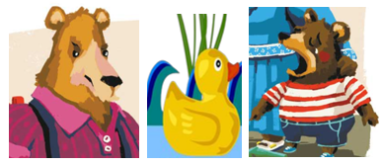
Papa Bear was _____ because someone had tasted his food! | Papá Oso estaba _______ porque alguien había probado su comida.
Correct! Papa bear was ANGRY because someone had tasted his food. | ¡Correcto! Papá Oso estaba enojado porque alguien había probado su comida.
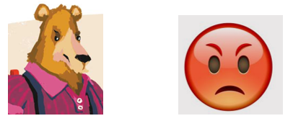
The Ugly Duckling felt _____ because he saw his own reflection in the water and saw that he was now a handsome young swan. | El patito feo se sintió _____ porque vio su propio reflejo en el agua y se dio cuenta de que se ahora era un cisne guapo y joven
Very good! The Ugly Duckling felt HAPPY because he saw his own reflection in the water and saw that he was now a handsome young swan. | ¡Muy bien! El patito feo se sintió feliz porque vio su propio reflejo en el agua y se dio cuenta de que se ahora era un cisne guapo y joven.
Baby Bear was_____ because somebody had broken his chair. | Bebé Oso estaba _____ porque alguien había roto su silla.
Excellent! Baby Bear was sad because someone had broken his chair. | ¡Excelente! Bebé Oso estaba triste porque alguien había roto su silla
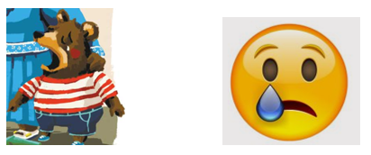

El Reto de Hoy:

Actividad para realizar en casa.

Elabora un cuaderno de sentimientos.

You can choose some characters from the stories. | You can choose some characters from the stories.
Draw them and write down their feelings. | Dibújalos y escribe abajo sus sentimientos.
You can even write full sentences | Puedes incluso escribir oraciones completas.
Por ejemplo:

Baby bear is sad. | Bebe Oso está triste.

Si no prefieres escribir, entonces puedes dibujar y decir en voz alta el sentimiento que lo caracteriza.

Espero que hayas aprendido mucho y que te hayas divertido.

Recuerda que es muy importante que todo lo que estudiaste en esta sesión lo sigas poniendo en práctica.

See you soon! | ¡Nos vemos pronto!

Si te es posible consulta otros libros y comenta el tema de hoy con tu familia. Si tienes la fortuna de hablar una lengua indígena aprovecha también este momento para practicarla y platica con tu familia en tu lengua materna.

¡Buen trabajo!

Gracias por tu esfuerzo.

